Monitoreo IoT
Calidad del aire en el aula
  - INFORME DE AVANCE DEL SPRINT 2
Grupo 22 · Servicios Telemáticos · UMSS
Responsable del informe: Alfredo (@alfredoronald)
Issue de seguimiento: #72 · Dependencia: #71
Fecha de corte: 16/10/2026, 14:44:15 UTC-0400

Propósito
Presentar el avance de las HU-04, HU-05 y HU-06 mediante sus productos, responsables y porcentaje de tareas terminadas, e incorporar las evidencias verificadas del Sprint 1.

Objetivo del Sprint 2
Exponer una API REST para consultar el histórico de lecturas y construir el dashboard web en React con Recharts que muestre las variables en tiempo casi real y el estado de la calidad del aire.
Arquitectura del prototipo: ESP32 → Mosquitto → backend Express → PostgreSQL → API REST → dashboard React.
Seguimiento del informe: issue #72
Sprint Planning completada: issue #71

1. Seguimiento del Sprint 2
HU | Responsables | Producto | Estado  (% de avance)
HU-04 · API REST e histórico | Valentina (@valeMercado)  Rodrigo (@RodrigoChalco) | API de consultas filtradas y últimas lecturas; validación, CORS y documentación. | 42,9 %
HU-05 · Dashboard web | Maicol (@maicolismael)  Erick (@ErickAr-Dev) | Dashboard React con tarjetas, gráficos Recharts, filtros de fechas y diseño adaptable. | 25 %
HU-06 · Estado del aire y alertas | Alfredo (@alfredoronald)  Marcela (@MarcelaChalcoSoliz) | Indicador del aire, umbrales configurables, registro de alertas y atención desde el dashboard. | 16,7 %

Criterio de cálculo
Avance de cada HU = tareas con estado Done ÷ total de subtareas de la HU × 100. Cada tarea tiene el mismo peso. In Review, In Progress, Ready y Backlog no suman avance terminado. No se cuentan las historias padre ni se pondera por horas o story points.
Los porcentajes son una fotografía del tablero en la fecha de corte; no representan la aceptación completa de la HU ni garantizan que todo su trabajo esté integrado en develop.

HU-04 · API REST e histórico
3 de 7 tareas terminadas. Done: #73, #74, #76.
Pendientes al corte: #75: Ready; #77: Ready; #78: Backlog; #79: Backlog.
Fuente: HU #68 y sus subtareas en el tablero

HU-05 · Dashboard web
2 de 8 tareas terminadas. Done: #80, #81.
Pendientes al corte: #82: In Review; #83: Backlog; #84: Backlog; #85: Backlog; #86: Backlog; #87: Backlog.
Fuente: HU #69 y sus subtareas en el tablero

HU-06 · Estado del aire y alertas
1 de 6 tareas terminadas. Done: #88.
Pendientes al corte: #89: In Progress; #90: In Progress; #91: Backlog; #92: Backlog; #93: Backlog.
Fuente: HU #70 y sus subtareas en el tablero

2. Evidencias del Sprint 1 · Firmware
HU-01 (#2). Responsables: Maicol (@maicolismael) y Erick (@ErickAr-Dev). Estado del tablero: Done. Producto: adquisición de temperatura, humedad y CO₂ estimado, conexión y publicación MQTT.
El MQ-135 utiliza ADC1/GPIO34. El acondicionamiento inicial de al menos 24 horas es distinto de la espera de arranque. El CO₂ es una estimación provisional, pendiente de calibración HU-08.
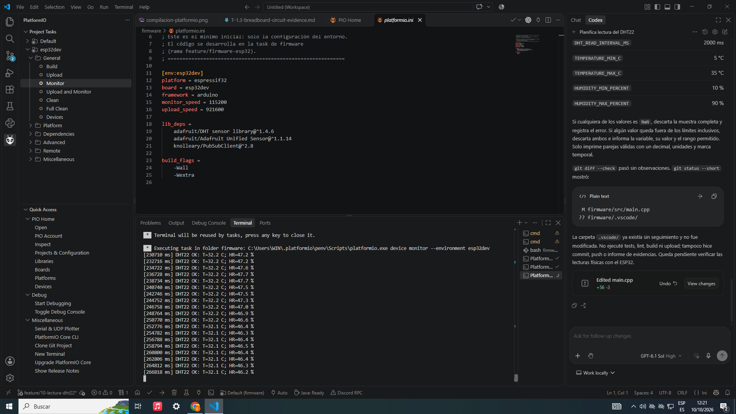
Figura 1. Captura del monitor serie con lecturas físicas válidas del DHT22 (#10).
Fuente: docs/evidencias/t1-4/monitor-lecturas-valida.png
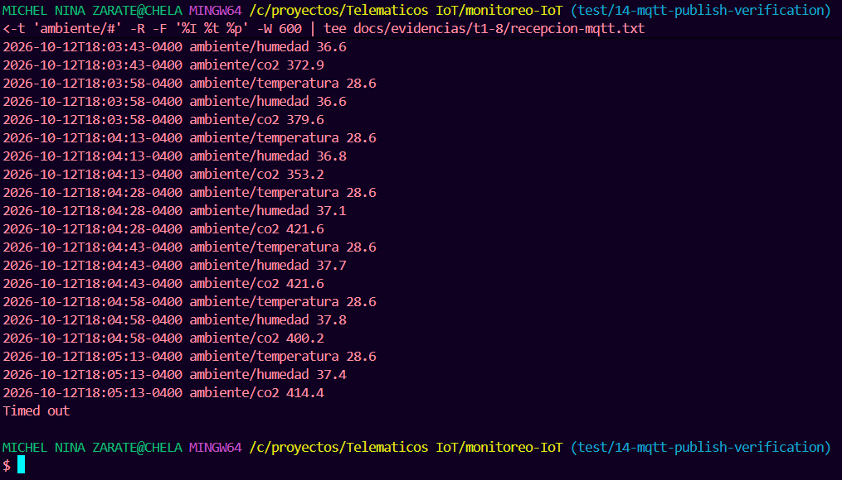
Figura 2. Captura real de recepción MQTT durante el ensayo de diez minutos (#14).
Fuente: docs/evidencias/t1-8/recepcion-10-minutos.png
Resultado documentado: 40 mensajes por topic (temperatura, humedad y co2), 120 en total y cero faltantes observados. Los sellos de la primera y última muestra están separados 585 s; la suscripción se configuró para 600 s. QoS 0 no garantiza entrega bajo fallos.
Procedimiento, conteos y límites de la prueba #14

3. Evidencias del Sprint 1 · Broker y backend
HU-02 (#3). Responsables: Valentina (@valeMercado) y Rodrigo (@RodrigoChalco). Estado del tablero: Done. Producto: broker autenticado, suscriptor MQTT, validación y registro de mensajes.
Mosquitto utiliza listener 1883, autenticación y ACL: esp32 publica y backend lee en ambiente/#. El backend valida topics y contenidos numéricos, construye el contrato de lectura y descarta mensajes inválidos.
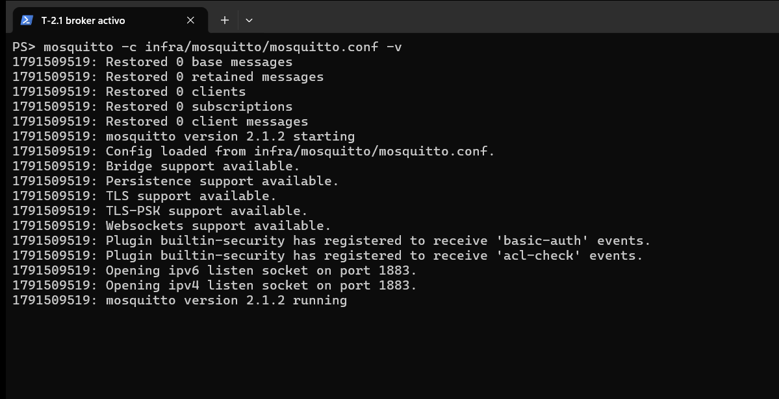
Figura 3. Captura del broker activo; evidencia de instalación y arranque (#15/#44).
Fuente: docs/evidencias/captura-broker-activo-t2-1.png
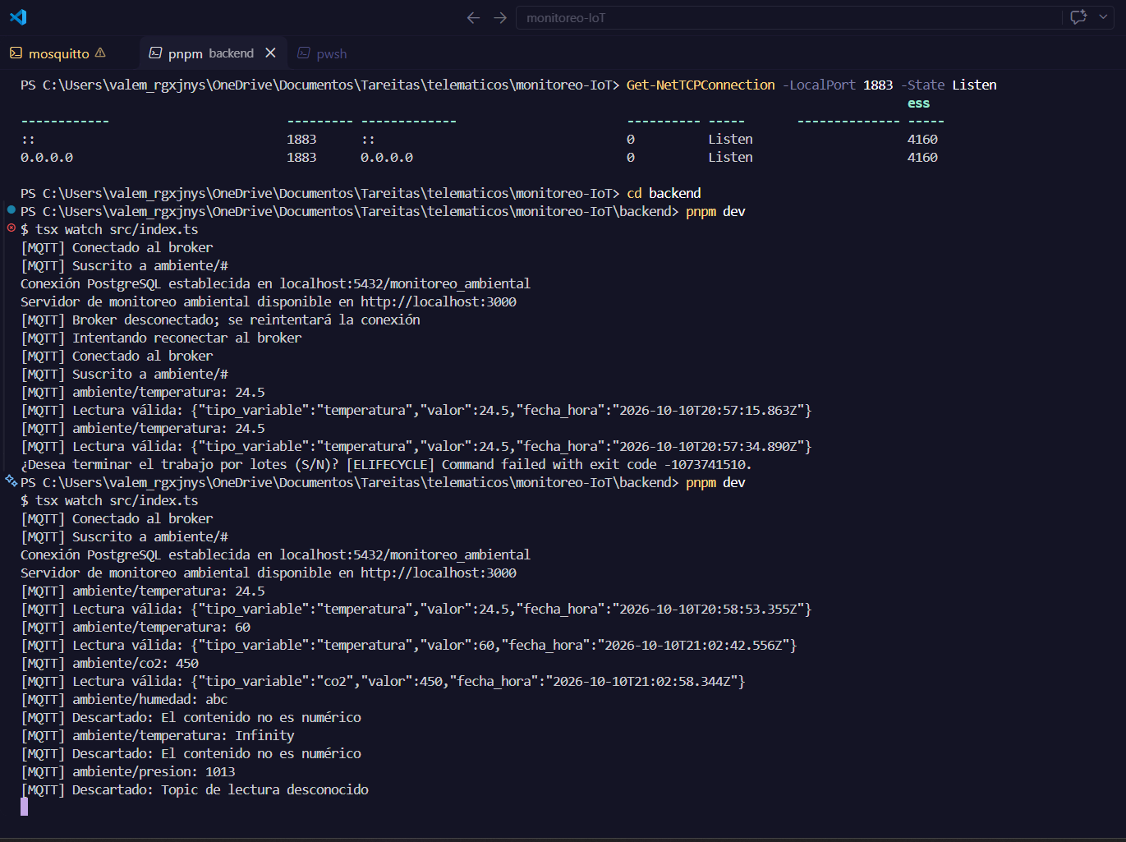
Figura 4. Captura de JSON de lectura válida y descartes en el backend (#20).
Fuente: docs/evidencias/validacion-mensajes-20.png
La evidencia de validación distingue las comprobaciones automatizadas con un broker mínimo de las publicaciones realizadas contra servicios locales. El mensaje ambiente/status no se trata como lectura.
Resultados y reproducción de la validación #20
Prueba de carga de 100 mensajes: issue #22 (Done; detalle en su evidencia de revisión)

4. Evidencias del Sprint 1 · PostgreSQL
HU-03 (#4). Responsables: Alfredo (@alfredoronald) y Marcela (@MarcelaChalcoSoliz). Estado del tablero: Done. Producto: base monitoreo_ambiental, esquema de lecturas e índices, conexión y persistencia parametrizada.
La verificación del histórico (#29) publicó 18 mensajes: 15 lecturas válidas y 3 descartes. Se guardaron 5 filas por variable, con coincidencia exacta de los 15 valores publicados.
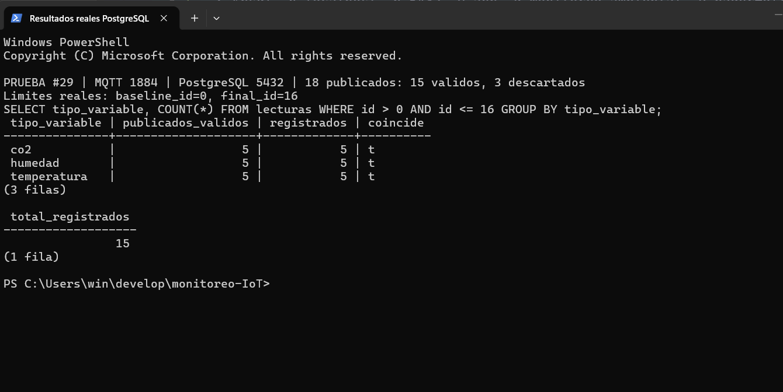
Figura 5. Captura real de psql: conteo controlado, 15 lecturas y coincidencia por variable (#29).
Fuente: docs/evidencias/conteo-lecturas-29.png
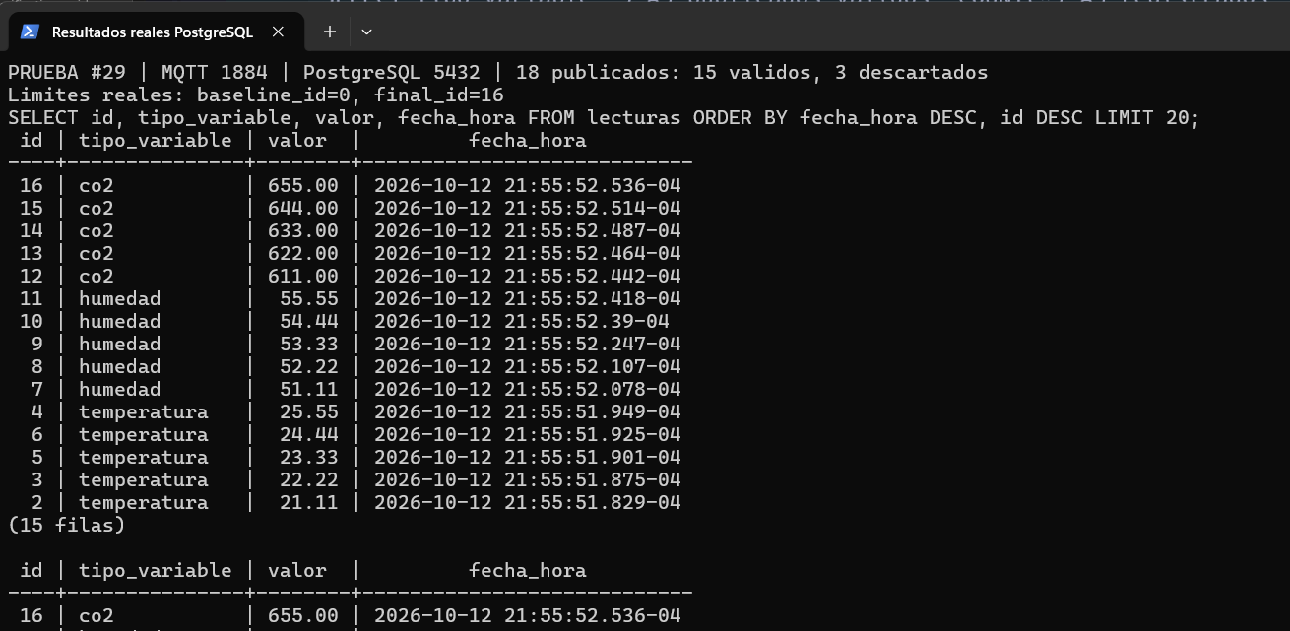
Figura 6. Captura real de psql: últimas lecturas registradas por variable (#29).
Fuente: docs/evidencias/ultimas-lecturas-29.png
Últimos valores de esa ejecución: CO₂=655,00 ppm, humedad=55,55 % HR y temperatura=25,55 °C. Son datos de prueba, no mediciones físicas del aula. El ensayo utilizó un broker separado en el puerto 1884.
Procedimiento y resultados completos del histórico #29

5. Integración del Sprint 1 · Inicio y seguimiento
Prueba física de extremo a extremo (#32), ejecutada el 13/10/2026 sobre develop c9f2d2d: ESP32 → Mosquitto → backend → PostgreSQL. Ventana UTC: 18:46:51.340 a 18:51:51.532; duración registrada: 300,191 s.
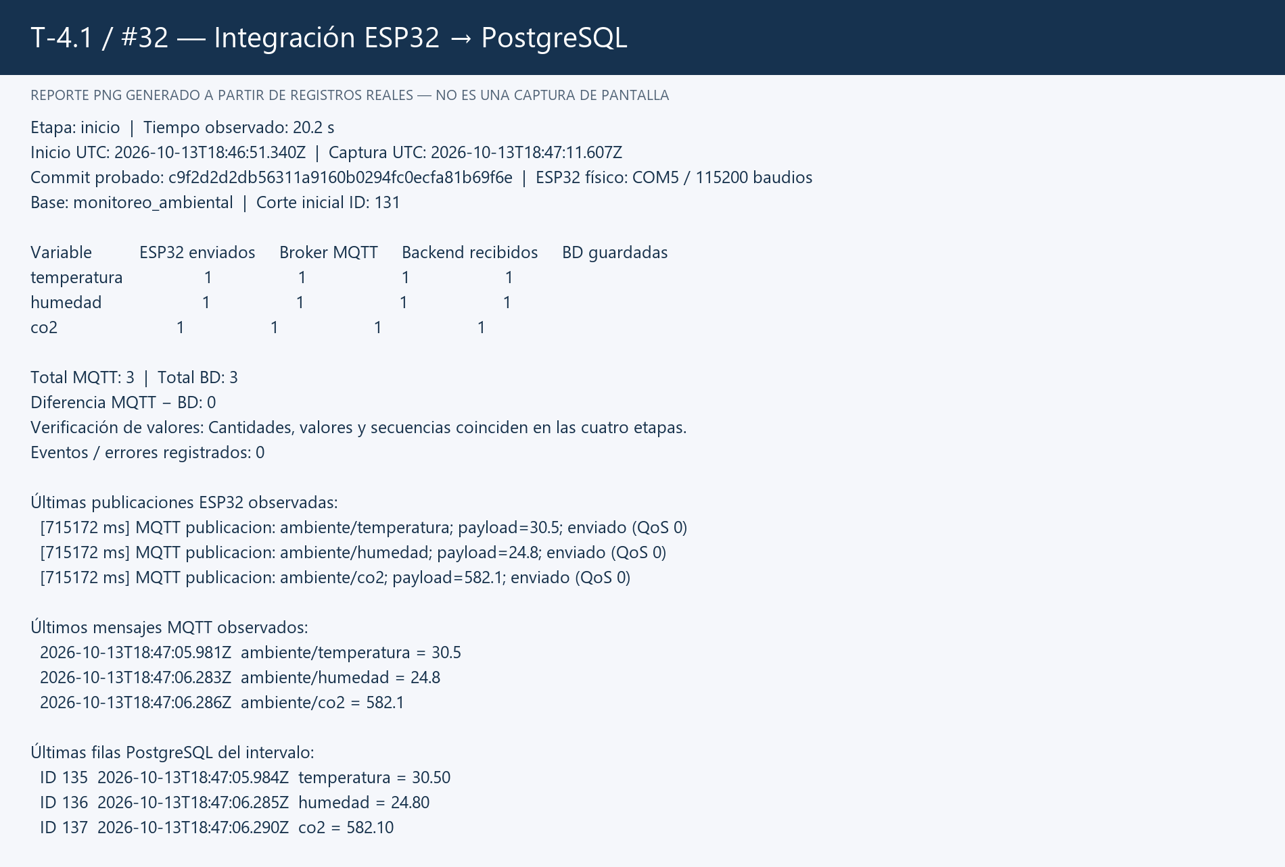
Figura 7. Reporte generado desde los registros reales: inicio de la integración (#32).
Fuente: docs/evidencias/t4-1/prueba-5min/inicio.png
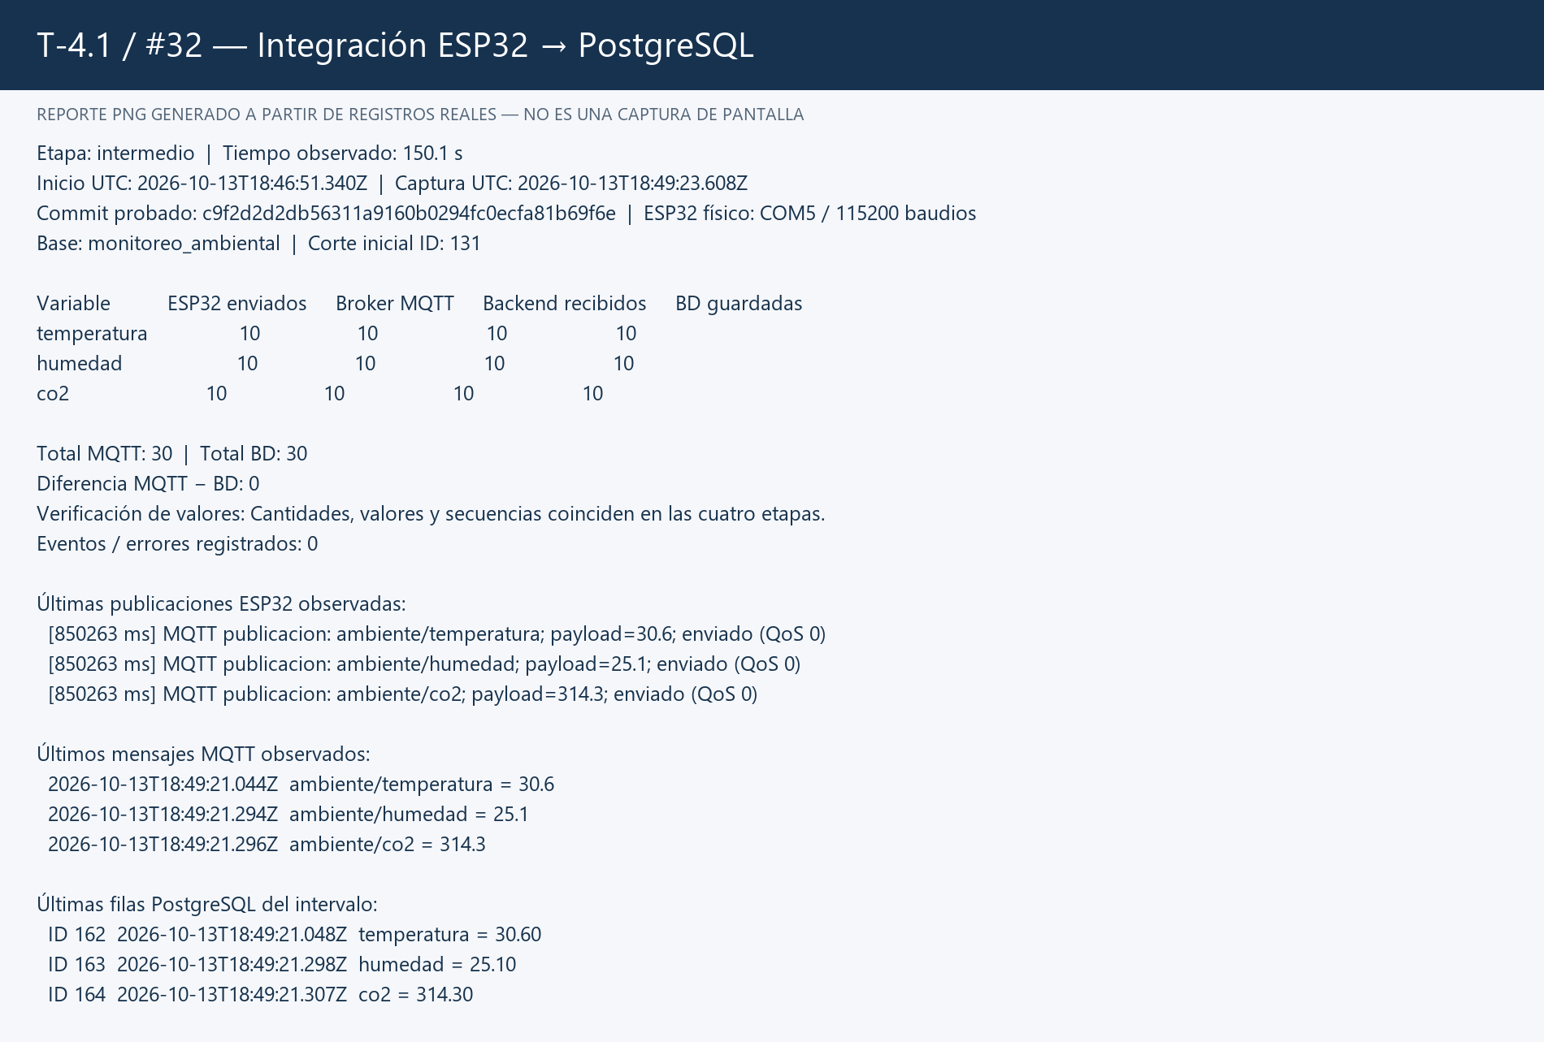
Figura 8. Reporte generado desde los registros reales: punto intermedio (#32).
Fuente: docs/evidencias/t4-1/prueba-5min/intermedio.png
Estas figuras son reportes derivados de datos reales de la ejecución, no capturas directas de una terminal. Los registros comprimidos respaldan la comparación.

6. Integración del Sprint 1 · Cierre y comparación
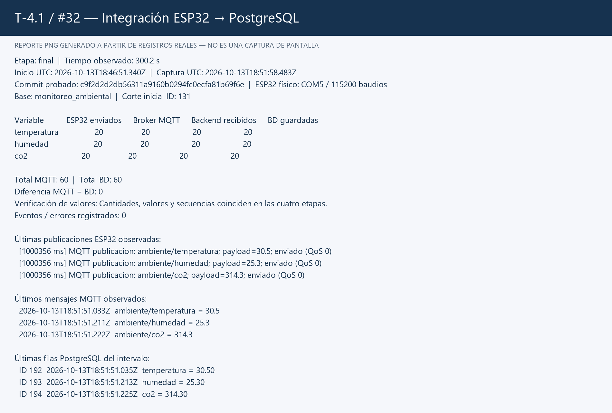
Figura 9. Reporte generado desde registros reales: cierre de la ventana de cinco minutos (#32).
Fuente: docs/evidencias/t4-1/prueba-5min/final.png
Figura 10. Reporte generado desde registros reales: comparación entre las cuatro etapas (#32).
Fuente: docs/evidencias/t4-1/prueba-5min/comparacion.png
Variable | ESP32 | Broker | Backend | PostgreSQL
Temperatura | 20 | 20 | 20 | 20
Humedad | 20 | 20 | 20 | 20
CO₂ | 20 | 20 | 20 | 20
Total | 60 | 60 | 60 | 60
Diferencia observada: cero; coinciden cantidades, valores y secuencias por variable. No se registraron reinicios, desconexiones ni errores dentro de la ventana. Las desconexiones previas de preparación se siguieron en #100. Esta prueba de cinco minutos no demuestra la prueba de 30 minutos prevista para el Sprint 2 (#94).
Informe de integración #32
Registros comprimidos de la ejecución

7. Pendientes, conclusiones y fuentes

Próximos pasos del Sprint 2
- HU-04: completar validación de parámetros, CORS y errores, pruebas de endpoints y tiempo de consulta de 24 horas, y documentación del README.
- HU-05: completar la revisión del layout, tarjetas y actualización cada 15 s, gráficos, selector de fechas, estados de interfaz y pruebas responsive.
- HU-06: completar endpoints de estado y alertas, generación por cambio de nivel, indicador visual, atención de alertas y prueba de los tres niveles.
- Gestión: finalizar este informe (#72), ejecutar la integración de 30 minutos (#94) y realizar la Sprint Review y retrospectiva del Sprint 2 (#95).

Condición de los umbrales de CO₂
La revisión #88 está en Done. Se aceptan provisionalmente 0–<800, 800–<1200 y ≥1200 ppm para implementar y probar el Sprint 2. Su aceptación definitiva requiere documentar su justificación y revisar los resultados de la calibración HU-08.

Conclusión
El Sprint 1 aporta el flujo físico de adquisición, recepción y persistencia respaldado por evidencias. El Sprint 2 avanza en API, cliente web y configuración del estado del aire; los porcentajes de la tabla reflejan solo tareas Done y mantienen visible el trabajo restante antes de la integración y aceptación final.

Fuentes y trazabilidad
Fuente del avance: campo Status del tablero Monitoreo IoT - Sprint Board y subtareas declaradas en #68, #69 y #70. Consulta realizada: 16/10/2026 14:44:15 UTC-0400.
#67 — Sprint 2: Gestión e integración (sin HU)
#68 — HU-04: API REST de consultas e histórico
#69 — HU-05: Dashboard web en React con Recharts
#70 — HU-06: Indicador de calidad del aire y alertas de CO2
#71 — Gestión: [T-0.3] Sprint Planning del Sprint 2 y carga en el kanban
#72 — Gestión: [T-0.4] Actualización del informe con el Sprint 2 y las evidencias del Sprint 1
#32 — Gestión: [T-4.1] Prueba de integración de extremo a extremo (5 min)
#33 — Gestión: [T-4.2] Sprint Review y retrospectiva
Las imágenes están incrustadas en el Word. Sus enlaces usan revisiones fijas para conservar la trazabilidad aunque cambien las ramas:
firmware: fb7fbcd93b152116c8e439c5eb590c5ad49056e5
backend: 2b681a7d89d3c0444f42ddccf65b8e5c83d2448e
gestion: f9de6dd3b3de6355bc97406a3688eb7a35c9265e

